Стихи о растениях для детей

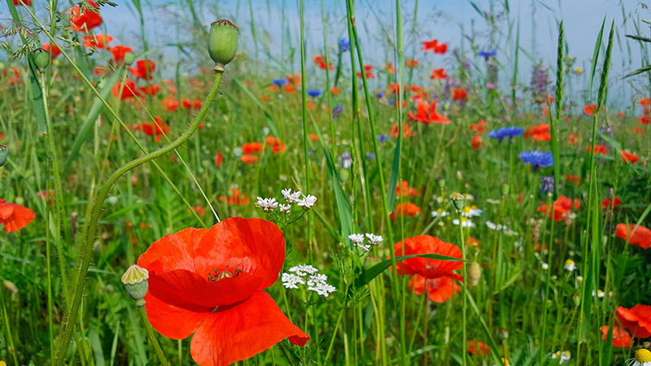
Е. Серова «Гвоздика»
Погляди-ка,
погляди-ка,
Что за красный огонёк?
Это дикая гвоздика
Новый празднует денёк.

А когда настанет вечер,
Лепестки свернёт цветок:
— До утра! До новой встречи! —
И погасит огонёк.

А. Прокофьев «Раннею весною»
Тонкие зелёные былинки,
Цветики синеют.
Это ведь подснежники,
Галинка,
Нету их милее!
Из-под снега только что
пробились —
И уже в расцвете,
Потому и людям полюбились
Больше всех на свете!

А. Прокофьев «Мак»
Маленький
Для маленьких
Мак поднялся
Аленький.
Он поднялся,
Огляделся,
Зарумянился,
Зарделся!

О. Высотская «Одуванчик»
Уронило солнце
Лучик золотой.
Вырос одуванчик,
Первый, молодой.

У него чудесный
Золотистый цвет.
Он большого солнца
Маленький портрет.

